城市物理环境的评价问题

问题重述
随着城市化进程的加快，生活在城市的人口越来越多。人们对赖以生存的城市物理环境总有诸多抱怨。请你们队试着解决如下问题:
(1)解释什么是城市物理环境,建立城市物理环境评价体系;
(2)选择若干城市，收集相关信息，对这些城市的目前物理环境进行评价与分析;
(3)选择某一城市，评价该市物理环境近10年的变化趋势;
(4)结合你的模型与分析，给出一些改善城市物理环境的建议。

问题产生
城市是人们生活和生产聚集的场所，利用和消耗着大量的资源，同时产生大量的污染物质，当污染超过城市自身净化能力时，城市环境将会受到严重的污染和破坏。随着经济高速发展和城市化进程的加快，环境问题日益严重。当前城市环境污染主要有大气污染、噪声污染、垃圾污染、电磁波辐射污染、 和水污染。近年来，城市环境保护问题越来越受到社会的高度关注，在加快城市环境建设进程中做了大量工作，取得了显著成效。但是，形势依然严峻，已影响到中国经济和社会的可持续发展，并持续引发一系列社会安定问题。
引发环境问题的原因多种多样，既有主观因素，也有客观因素。首先，城市人口迅速膨胀，公共基础设施薄弱。许多城市基础设施的建设,如供暖、煤气、排水、城市污水处理等，远远跟不上城市发展和环境保护的需要。其次，很多城市缺少周密而有预见性的总体规划，致使城市功能分区紊乱，或没有很好执行城市总体规划和工业合理布局规划，造成了本可以避免的环境污染问题。最后，技术水平低,能源消耗严重。企业技术水平相对落后，技术改造严重不足，存在高消耗、高耗能、高污染的现象。我国能源利用率低，使许多应该回收利用和循环使用的大量废弃物排入环境，既浪费了资源，又污染了环境。
面对日益严重的环境问题，我们需要采取一些有效的防治措施。坚持预防为主、防治结合的原则，把环境保护纳入城市经济与社会发展计划，推行城市环境结合整治。同时按照城市建设与城市环境同步发展的原则，积极建设城市环境基础设施，大力推行污染集中控制的措施。良好的管理是解决城市环境问题的重要措施，政府可以采取奖励环境管理机构、加强监督管理、制定环境保护目标责任制等制度与措施来控制污染发展和逐步改善环境质量。同时，要鼓励公众参与，促使他们积极主动地维护自己的环境权益，保护居住地区的环境。
城市化是任何一个国家和地区都不可回避的必然趋势，所以我们必须正视环境问题。综合运用法律、经济等手段，政府采取强有力的干预措施，同时公民本身要有环境保护意识，最终达到治理污染的目的，使城市建设高速协调，实现城市的可持续发展战略。

建立模型的意义
给建筑师和规划工程师提供创造良好的室内、外物理环境和城市物理环境的
基本知识和方法。利用物理学的一些基本原理，分析城市环境内部各因素的运动
变化规律和存在形态，阐述如何利用物理知识、生态思想，规划设计手段来改善
日益恶化的城市声环境、光环境、热环境。

问题一
城市物理环境主要是指室内、外空间的声、光、热环境，以及电磁辐射环境、水环境和空气品质等等。城市物理环境是介于环境科学和建筑科学之间的一门新兴学科。
(1)建立层次结构模型：

城市物理环境评价体系
声环境

水环境
热环境
气环境
气温
相对湿度
城市降水量
废水主要污染物排放
交通噪声
城市区域噪声
二氧化硫
二氧化氮
可吸入颗粒物

（2）构造成对比较矩阵：
 | 声环境 | 水环境 | 热环境 | 气环境
声环境 | 1 | 1/2 | 1/3 | 1/5
水环境 | 2 | 1 | 3 | 1/3
热环境 | 3 | 1/3 | 1 | 1/2
气环境 | 5 | 3 | 2 | 1
通过MATLAB计算发现通过一致性检验，最大特征值对应归一化的特征向量输出为
w=[ 0.0863 0.2612 0.1769 0.4756]
这表示了声环境、水环境、热环境、气环境所占的比值
用MATLAB软件直观的画出饼状图如下：
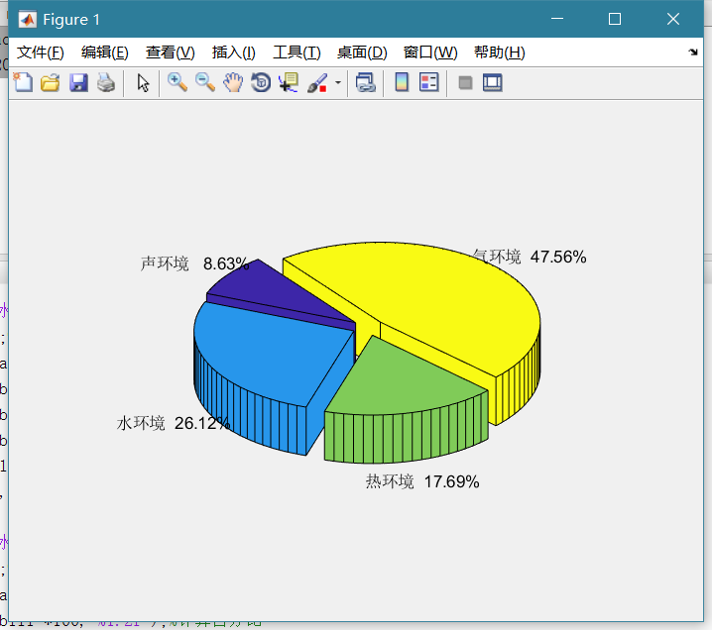

问题二
1城市噪音污染:噪声污染是环境污染的四大公害之一。为改善人类的声环境，研究人所需要的声音和人所不需要的声音——噪声，尤其是研究噪声的产生、传播、评价和控制，以及对人类的生活和工作产生的影响和危害等。声音是由固体振动、液体或气体的不稳定流动以及与固体相互作用形成的，因此有关振动的产生、传播、测试、评价以及采取隔振、防振等措施以消除其危害。
危害:影响睡眠和休息;干扰正常学习和工作;导致听力损失;影响心情和情绪;其他危害(心血管疾病、对孕妇胎儿影响等等)
2城市光污染：人对光的适应能力较强，人眼的瞳孔可随环境的明暗进行调节。如日光和月光的强度相差约一万倍，人都能适应。但是如果长期在弱光下看东西，目力就会受到损伤。相反，在强光下则会产生瞬时后果，甚至对眼睛造成永久性的伤害。视觉是人的重要功能，研究适宜于人的光及其变动范围，控制和改善人类需要的光环境，消除光污染的危害和影响。
危害：光污染会导致火灾等恶性事故的发生；城市过度的夜景照明会影响正常的天文观测；光污染会导致人的视力下降,白内障发病率的增高；“人工白昼污染”使人的生物节律受到破坏，产生失眠、神经衰弱等各种不适症，导致人精神长期萎靡不振;现代舞厅中的“彩光”污染使人眼花缭乱、头昏、头疼、精神紧张等症状;长期遭受紫外线照射的人，还可能诱发白血病......

3城市热污染：城市热污染是指市区气温比郊区明显偏高的大气现象，也就是人们熟知的“热岛效应”。它是指因大城市气温比周边地区气温高，导致气候变化异常和能源消费增大，从而给居民生活和健康带来影响的现象。
危害：环境温度高于28度时，人们就会有不舒适感；温度再高就易导致烦躁、中暑、精神紊乱；气温高于34度，并伴有频繁的热浪冲击，还可引发一系列疾病，特别是使心脏、脑血管和呼吸系统疾病的发病率上升，死亡率明显增加。此外，高温还可加快光化学反应速率，从而提高大气中有害气体的浓度，进一步伤害人体健康。在“热岛效应”的作用下，城市中每个地方的温度并不一样，而是呈现出一个个闭合的高温中心。在这些高温区内，空气密度小，气压低，容易产生气旋式上升气流，使得周围各种废气和化学有害气体不断对高温区进行补充。在这些有害作用下，高温区的居民极易患上消化系统或神经系统疾病，此外，支气管炎、肺气肿、哮喘、鼻窦炎、咽炎等呼吸道疾病人数也有所增多。

城市热岛效应，通俗地讲就是城市化的发展，导致城市中的气温高于外围郊区的这种现象。在气象学近地面大气等温线图上，郊外的广阔地区气温变化很小，如同一个平静的海面，而城区则是一个明显的高温区，如同突出海面的岛屿，由于这种岛屿代表着高温的城市区域，所以就被形象地称为城市热岛。在夏季，城市局部地区的气温，能比郊区高6℃甚至更高，形成高强度的热岛。

可见，城市热岛反映的是一个温差的概念，只要城市与郊区有明显的温差，就可以说存在了城市热岛。因此，一年四季都可能出现城市热岛。但是，对于居民生活的影响来说，主要是夏季高温天气的热岛效应。医学研究表明，环境温度与人体的生理活动密切相关，环境温度高于28℃时，人们就会有不舒适感；温度再高就易导致烦躁、中暑、精神紊乱；气温高于34度，并且频繁的热浪冲击，还可引发一系列疾病，特别是使心脏、脑血管和呼吸系统疾病的发病率上升，死亡率明显增加。此外，高温还加快光化学反应速率，从而使大气中O3 浓度上升，加剧大气污染，进一步伤害人体健康。

那么，城市热岛是怎么形成的呢？或者说是什么原因导致了城市热岛呢？城市热岛的形成，显然是与城市化的发展密不可分的，其形成的直接原因有以下四个：

首先，是城市下垫面（大气底部与地表的接触面）特性的影响。城市内大量人工构筑物如铺装地面、各种建筑墙面等，改变了下垫面的热属性，这些人工构筑物吸热快而热容量小，在相同的太阳辐射条件下，它们比自然下垫面（绿地、水面等）升温快，因而其表面的温度明显高于自然下垫面。比如夏天里，草坪温度32℃、树冠温度30℃的时候，水泥地面的温度可以达到57℃，柏油马路的温度更高达63℃，这些高温物体形成巨大的热源，烘烤着周围的大气和我们的生活环境，怎么能不热呢？

第二个主要原因是城市大气污染。城市中的机动车辆、工业生产以及大量的人群活动，产生了大量的氮氧化物、二氧化碳、粉尘等，这些物质可以大量地吸收环境中热辐射的能量，产生众所周知的温室效应，引起大气的进一步升温。

第三个主要原因是人工热源的影响。工厂、机动车、居民生活等，燃烧各种燃料、消耗大量能源，无数个火炉在燃烧，都在排放热量！

第四个原因是，城市里的自然下垫面减少了。城市的建筑、广场、道路等等大量增加，绿地、水体等自然因素相应减少，放热的多了，吸热的少了，缓解热岛效应的能力就被削弱了。

随着我国经济的高速发展和城市化进程的加剧，许多城市的规模迅速膨胀、人口急剧增长、建筑物越来越密集、机动交通工具越来越多，加上工业生产等，已经造成了严重的城市热岛效应，特别是夏季，高热酷暑已经影响人们的正常生活和工作，成为人民生活质量进一步提高和城市进一步发展的制约因素。因此，研究削减城市热岛效应的技术方法，采取各种措施缓解热岛效应的影响，对于提高人民的生活质量，维持城市可持续发展具有重要的意义。

既然城市中人工构筑物的增加、自然下垫面的减少是引起热岛效应的主要原因，那么在城市中通过各种途径增加自然下垫面的比例，便是缓解城市热岛效应的有效途径之一。

城市绿地是城市中的主要自然因素，因此大力发展城市绿化，是减轻热岛影响的关键措施。绿地能吸收太阳辐射，而所吸收的辐射能量又有大部分用于植物蒸腾耗热和在光合作用中转化为化学能，用于增加环境温度的热量大大减少。绿地中的园林植物，通过蒸腾作用，不断地从环境中吸收热量，降低环境空气的温度。每公顷绿地平均每天可从周围环境中吸收81.8 兆焦耳的热量，相当于189台空调的制冷作用。园林植物光合作用，吸收空气中的二氧化碳，一公顷绿地，每天平均可以吸收1.8吨的二氧化碳，削弱温室效应。此外，园林植物能够滞留空气中的粉尘，每公顷绿地可以年滞留粉尘2.2吨，降低环境大气含尘量50%左右，进一步抑制大气升温

1水环境
定义:水环境是指自然界中水的形成、分布和转化所处空间的环境。是指围绕人群空间及可直接或间接影响人类生活和发展的水体，其正常功能的各种自然因素和有关的社会因素的总体。也有的指相对稳定的、以陆地为边界的天然水域所处空间的环境。在地球表面，水体面积约占地球表面积的71%。水是由海洋水和陆地水二部分组成，分别与总水量的97.28%和2.72%。后者所占总量比例很小，且所处空间的环境十分复杂。水在地球_上处于不断循环的动态平衡状态。天然水的基本化学成分和含量，反映了它在不同自然环境循环过程中的原始物理化学性质，是研究水环境中元素存在、迁移和转化和环境质量(或污染程度）与水质评价的基本依据。水环境主要由表水环境和地下水环境两部分组成。地表水环境包括河流、湖泊、水库、海洋、池塘、沼泽、冰川等，地下水环境包括泉水、浅层地下水、深层地下水等。水环境是构成环境的基本要素之一,是人类社会赖以生存和发展的重要场所，也是受人类干扰和破坏最严重的领域。水环境的污染和破坏已成为当今世界主要的环境问题之一。

废水中主要污染物排放情况
城市 | 工业废水排放量（万吨） | 工业化学需氧排放量（吨） | 工业氨氮排放量（吨） | 城镇生活污水排放量（万吨） | 生活化学需氧量排放量（吨） | 生活氨氮排放量（吨）
北京 | 8515 | 2381 | 114 | 157680 | 63904 | 5138
天津 | 18022 | 10967 | 1120 | 73440 | 77431 | 14417
上海 | 36599 | 14388 | 1525 | 183780 | 128545 | 36601
南京 | 21624 | 9036 | 539 | 70486 | 83350 | 10730
武汉 | 12623 | 5632 | 561 | 78367 | 78918 | 11342

主要城市降水量
城市 | 1月 | 2月 | 3月 | 4月 | 5月 | 6月 | 7月 | 8月 | 9月 | 10月 | 11月 | 12月
北京 | 0.1 | 8.1 | 7.7 | 5.5 | 24.0 | 72.9 | 344.3 | 76.9 | 59.0 | 70.1 | 8.2 | 1.8
天津 | 1.2 | 17.6 | 1.7 | 3.5 | 52.0 | 81.4 | 232.3 | 145.4 | 30.8 | 26.3 | 14.1 | 4.0
上海 | 78.6 | 23.1 | 49.3 | 142.7 | 159.5 | 239.2 | 166.8 | 32.4 | 291.6 | 296.0 | 68.1 | 48.8
南京 | 62.8 | 31.3 | 40.0 | 155.4 | 119.6 | 186.2 | 477.3 | 78.7 | 187.4 | 308.0 | 95.4 | 65.8
武汉 | 39.5 | 23.8 | 69.9 | 166.4 | 70.1 | 360.2 | 676.1 | 163.8 | 7.5 | 128.3 | 63.1 | 58.4

2热环境
定义：热环境是指由太阳辐射、气温、周围物体表面温度、相对湿度与气流速度等物理因素组成的作用于人，影响人的冷热感和健康的环境。人的生活和工作大部分时间都在室内，室内环境与人体关系密切。室内环境的热特性是室外气候与内部热源通过建筑围护结构进行热交换与热平衡的结果，体现为气温、平均辐射温度、相对湿度、气流速度等四个主要物理因素数值的变化。太阳能扯辐射创造了人类生存空间的大的热环境，而各种能源提供的能量则对人类生存的小的热环境作进一步的词整，使之更适宜于人类的生存。热环境除太阳辐射的直接影响外，还受许多因素如相对湿度和风速等的影响，是一个反映温度、湿度和风速等条件的综合性指标。
我们从气温和相对湿度对各城进行评价
中国主要大城市各月平均气温（度）
城市  月份 | 1 | 2 | 3 | 4 | 5 | 6 | 7 | 8 | 9 | 10 | 11 | 12 | 年平均气温
北京 | -4.6 | -2.2 | 4.5 | 13.1 | 19.8 | 24.0 | 25.8 | 24.4 | 19.4 | 12.4 | 4.1 | -2.7 | 13.8
天津 | -4.0 | -1.6 | 5.0 | 13.2 | 20.0 | 24.1 | 26.4 | 25.5 | 20.8 | 13.6 | 5.2 | -1.6 | 13.8
上海 | 3.5 | 4.6 | 8.3 | 14.0 | 18.8 | 23.3 | 27.8 | 27.7 | 23.6 | 18.0 | 12.3 | 6.2 | 17.6
南京 | 2.0 | 3.8 | 8.4 | 14.8 | 19.9 | 24.5 | 28.0 | 27.8 | 22.7 | 16.9 | 10.5 | 4.4 | 16.8
武汉 | 3.0 | 5.0 | 10.0 | 16.1 | 21.3 | 25.7 | 28.8 | 28.3 | 23.3 | 17.5 | 11.1 | 5.4 | 17.3

各城市平均相对湿度%
城市 | 1月 | 2月 | 3月 | 4月 | 5月 | 6月 | 7月 | 8月 | 9月 | 10月 | 11月 | 12月 | 年平均
北京 | 38 | 34 | 31 | 36 | 42 | 54 | 69 | 65 | 62 | 70 | 62 | 56 | 52
天津 | 48 | 42 | 40 | 42 | 48 | 59 | 74 | 75 | 65 | 70 | 66 | 68 | 58
上海 | 72 | 64 | 68 | 75 | 76 | 83 | 75 | 71 | 77 | 80 | 79 | 75 | 75
南京 | 72 | 59 | 63 | 73 | 73 | 81 | 78 | 70 | 71 | 83 | 79 | 73 | 73
武汉 | 82 | 72 | 73 | 83 | 81 | 84 | 81 | 77 | 70 | 85 | 86 | 82 | 80

当环境温度在18- 25度,相对湿度在40%-70%时，人体感觉最舒适;
温度在25-30度,湿度小于60%时，人体感觉热，但不闷;温度高于30度,湿度大于70%时，人体感觉闷热;
温度高于36度,湿度大于80%时，人体感觉闷热难忍，发汗机制受阻，极易中暑;亚洲人舒适温度: 18-25度;
夏天最佳室温: 22-25度,冬天: 18-20度;

根据提示建立评价体系 （将温度和湿度分开评价）

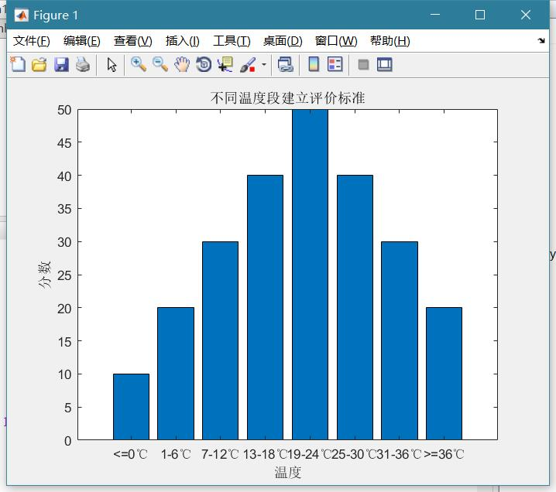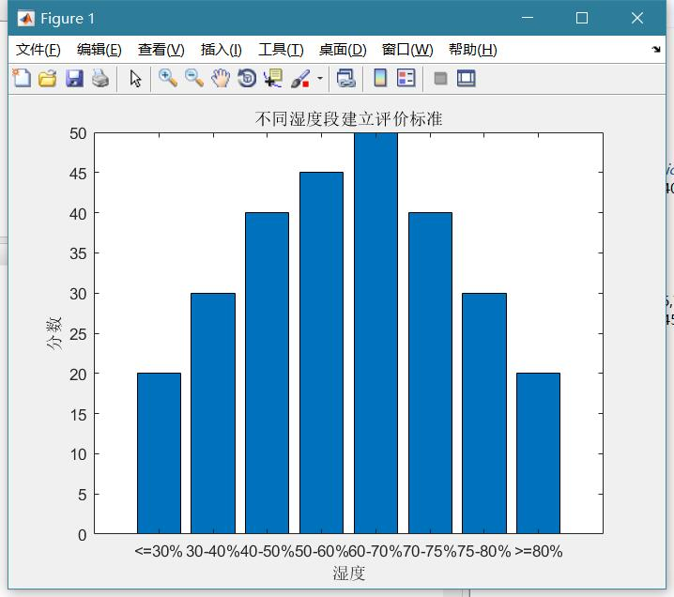

城市 | 北京 | 天津 | 上海 | 南京 | 武汉
温度评分 | 25.00 | 27.50 | 27.50 | 31.67 | 35.00
相对湿度评分 | 40.83 | 41.25 | 33.33 | 36.25 | 25.83
总分 | 65.83 | 68.75 | 60.83 | 67.92 | 60.83

1声环境
城市5类环境噪声标准值如下
类别 | 昼间 | 夜间 | 类别说明
0类 | 50分贝 | 40分贝 | 疗养区、高级别墅区、高级宾馆区
1类 | 55分贝 | 45分贝 | 以居住、文教机关为主的区域
2类 | 60分贝 | 50分贝 | 居住、商业、工业混杂区
3类 | 65分贝 | 55分贝 | 工业区
4类 | 70分贝 | 55分贝 | 城市中的道路交通干线道路两侧区域

根据环境噪音标准值评价
我们定义昼间噪声70分贝为及格60分，50分为满分100，根据环境噪声标准得出分贝与评分的函数关系式y=-2x+200,其中变量x为环境噪声分贝，y为评分。同时定义夜间噪音55分贝为及格60分，40分贝为满分100，得函数关系式y=-2.67x+206.67

城市 | 交通噪音检测 | 评分1 | 城市区域噪音 | 评分2 | 平均分
北京 | 69.3 | 61.4 | 54.3 | 61.86 | 61.63
天津 | 67.9 | 64.2 | 54.1 | 62.40 | 63.3
上海 | 69.7 | 60.6 | 56.4 | 56.26 | 58.43
南京 | 67.9 | 64.2 | 54.0 | 62.66 | 63.43
武汉 | 67.1 | 65.8 | 55.9 | 57.60 | 61.7

问题三
1热环境
北京近十年来各月平均气温数据（单位：度）
 | 1月 | 2月 | 3月 | 4月 | 5月 | 6月 | 7月 | 8月 | 9月 | 10月 | 11月 | 12月
2016 | -4.2 | 1.4 | 9.4 | 16.9 | 21.5 | 25.9 | 27.4 | 27.5 | 22.2 | 13.4 | 4.3 | 0.3
2015 | -0.6 | 1.3 | 8.8 | 15.5 | 21.5 | 24.9 | 26.8 | 26.7 | 21.0 | 14.7 | 3.6 | 0.2
2014 | -0.6 | -0.4 | 10.1 | 17.1 | 22.2 | 25.1 | 28.1 | 26.3 | 21.0 | 14.0 | 6.4 | -0.5
2013 | -4.7 | -1.4 | 6.2 | 12.6 | 21.9 | 23.8 | 27.4 | 27.3 | 20.7 | 13.6 | 6.3 | 0.1
2012 | -3.6 | -1.3 | 5.9 | 16.2 | 22.8 | 25.0 | 27.4 | 26.0 | 21.1 | 14.6 | 4.3 | -4.2
2011 | -4.5 | -0.1 | 8.1 | 15.2 | 21.3 | 26.4 | 27.5 | 26.4 | 20.2 | 14.2 | 7.1 | -1.0
2010 | -4.8 | -1.0 | 4.1 | 11.2 | 21.7 | 24.7 | 28.6 | 26.5 | 21.3 | 13.6 | 5.8 | -1.0
2009 | -3.0 | 1.0 | 7.0 | 15.9 | 22.9 | 26.2 | 27.0 | 25.7 | 21.1 | 15.3 | 2.2 | -2.3
2008 | -3.0 | 0.6 | 9.1 | 15.8 | 20.3 | 23.4 | 27.2 | 26.0 | 21.0 | 14.5 | 6.3 | -1.0
2007 | -1.5 | 3.7 | 6.2 | 15.2 | 22.6 | 26.2 | 26.9 | 26.6 | 22.4 | 13.6 | 5.6 | 0.5

北京近十年来各月平均相对湿度%
 | 1月 | 2月 | 3月 | 4月 | 5月 | 6月 | 7月 | 8月 | 9月 | 10月 | 11月 | 12月
2016 | 38 | 34 | 31 | 36 | 42 | 54 | 69 | 65 | 62 | 70 | 62 | 56
2015 | 43 | 42 | 34 | 47 | 44 | 56 | 64 | 64 | 68 | 56 | 77 | 64
2014 | 45 | 55 | 37 | 45 | 40 | 59 | 61 | 62 | 66 | 65 | 52 | 34
2013 | 61 | 51 | 45 | 39 | 47 | 71 | 71 | 69 | 68 | 60 | 42 | 40
2012 | 44 | 30 | 40 | 39 | 43 | 60 | 71 | 71 | 60 | 54 | 51 | 49
2011 | 26 | 51 | 25 | 36 | 37 | 52 | 67 | 72 | 60 | 62 | 56 | 47
2010 | 43 | 47 | 47 | 43 | 45 | 60 | 65 | 64 | 63 | 58 | 44 | 33
2009 | 37 | 52 | 39 | 43 | 44 | 45 | 66 | 70 | 66 | 49 | 59 | 42
2008 | 40 | 30 | 39 | 53 | 51 | 67 | 70 | 69 | 68 | 58 | 44 | 38
2007 | 44 | 47 | 56 | 35 | 37 | 57 | 70 | 69 | 65 | 63 | 54 | 51

同理对北京近十年来的温度及湿度进行评价
 | 2016 | 2015 | 2014 | 2013 | 2012 | 2011 | 2010 | 2009 | 2008 | 2007
温度 | 31.67 | 28.33 | 30 | 24.17 | 30.83 | 32.5 | 26.67 | 32.5 | 30 | 29.17
相对湿度 | 40.83 | 42.50 | 42.08 | 41.67 | 38.33 | 38.33 | 42.50 | 40.83 | 39.58 | 42.50
总分 | 72.5 | 70.83 | 72.08 | 65.84 | 69.16 | 70.83 | 69.17 | 73.33 | 69.58 | 71.67

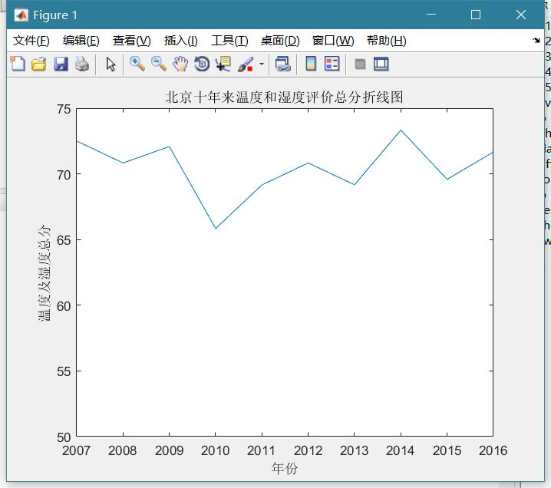

2声环境

 | 2016 | 2015 | 2014 | 2013 | 2012 | 2011 | 2010 | 2009 | 2008 | 2007
交通噪音检测情况 | 69.3 | 69.3 | 69.1 | 69.1 | 69.2 | 69.6 | 70.0 | 69.8 | 69.4 | 69.9
评分1 | 61.4 | 61.4 | 61.8 | 61.8 | 61.6 | 61.8 | 60 | 60.4 | 61.2 | 60.2
城市区域噪音 | 54.3 | 53.3 | 53.6 | 53.8 | 54.0 | 53.7 | 54.2 | 54.1 | 53.6 | 54.1
评分2 | 61.86 | 64.53 | 63.73 | 63.20 | 62.66 | 63.46 | 62.13 | 62.40 | 63.73 | 62.40
平均分 | 61.63 | 62.97 | 62.77 | 62.50 | 62.13 | 62.63 | 61.07 | 61.40 | 62.47 | 61.30

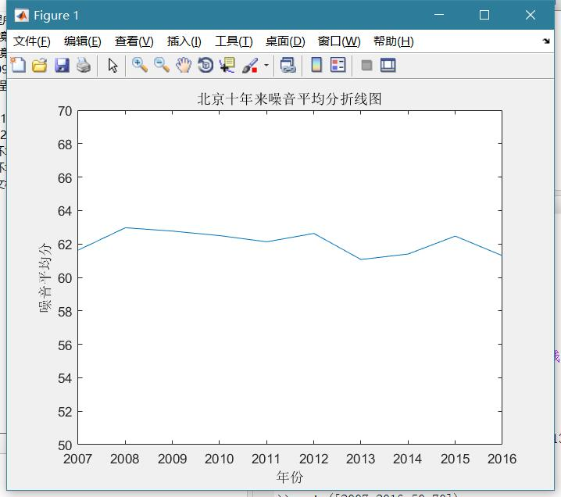

 | 2016 | 2015 | 2014 | 2013 | 2012 | 2011 | 2010 | 2009 | 2008 | 2007
工业废水 | 8515
工业化学需氧量排放量
工业氨氮排放量
城镇生活污水排放量
生活化学需氧量排放量
生活氨氮排放量

